
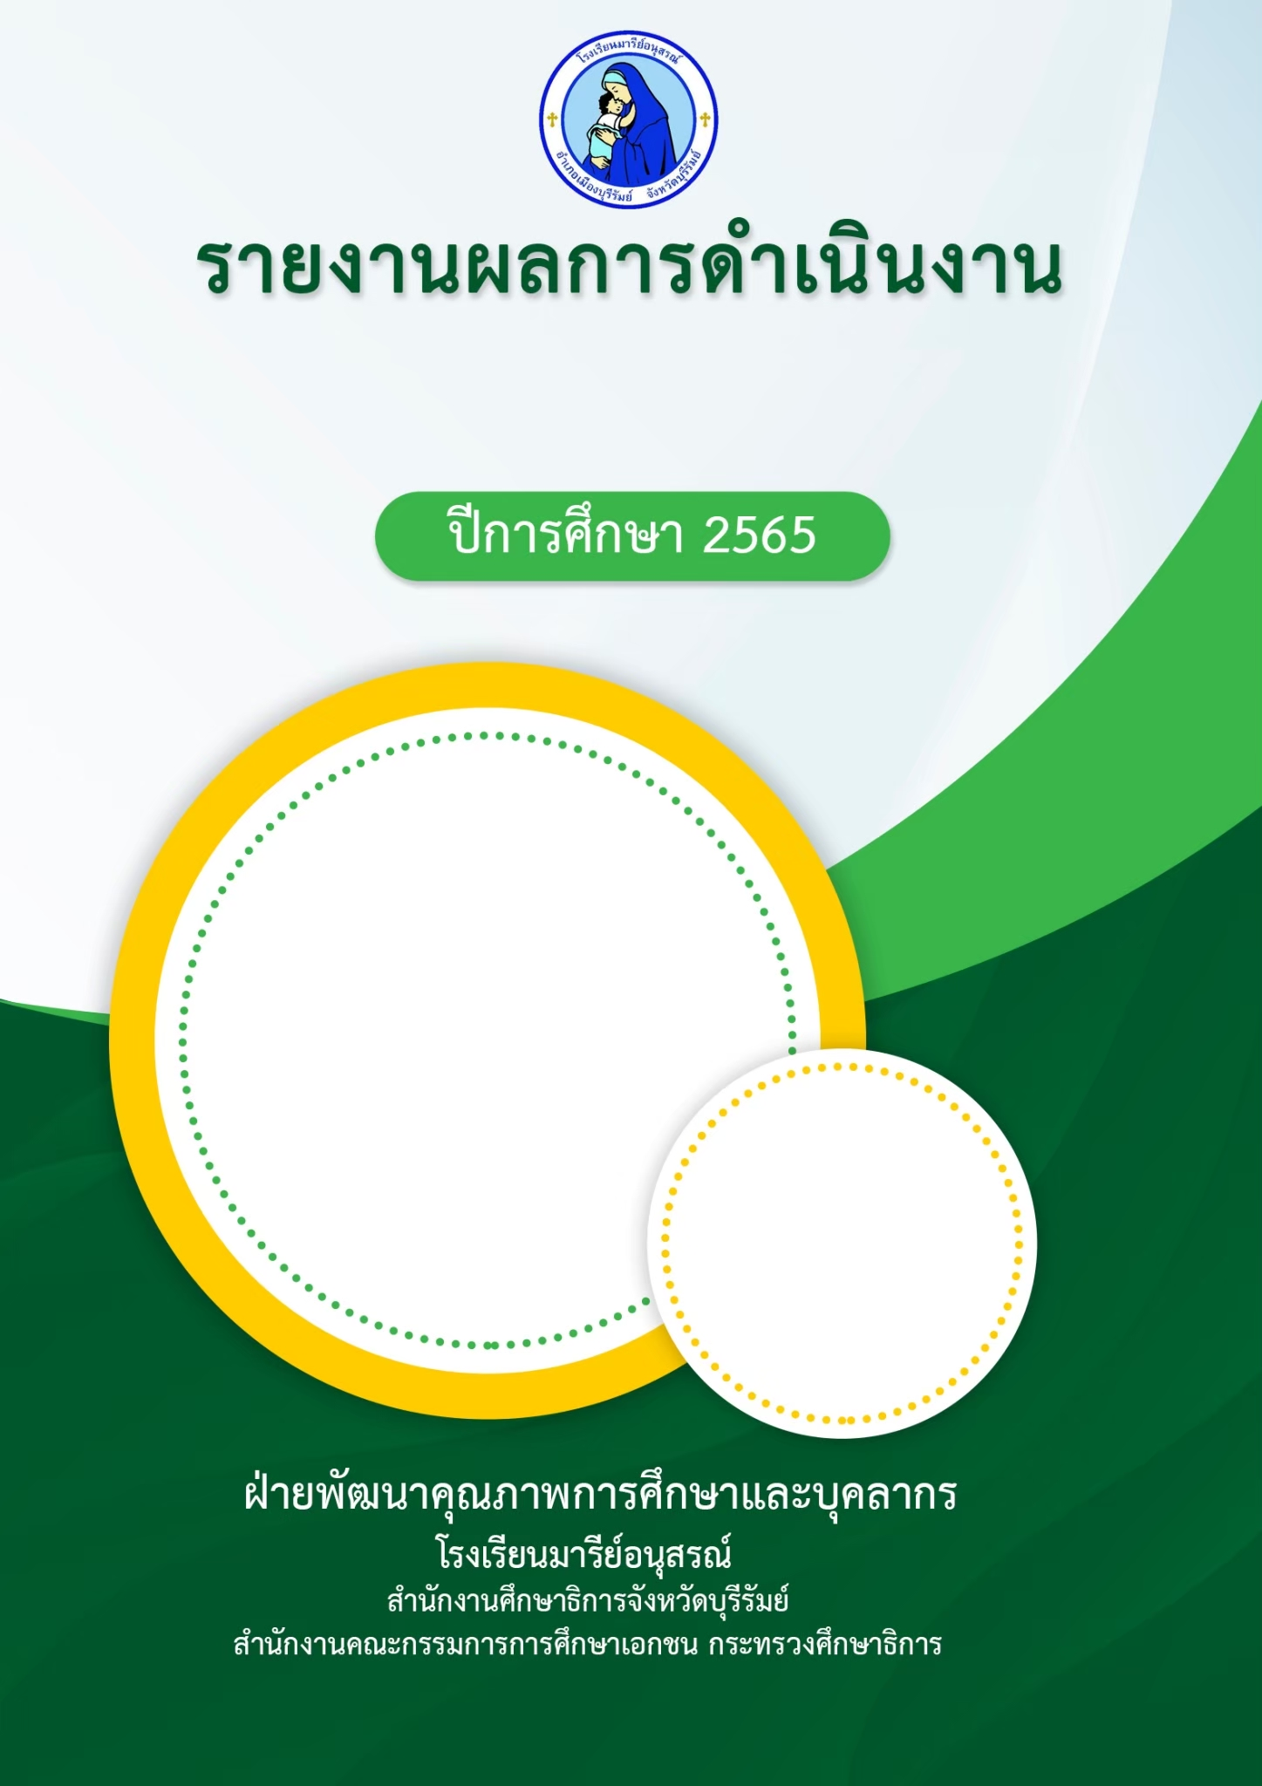
อ

โครงการอบรมเชิงปฏิบัติการออกแบบการเรียนรู้
ครูมืออาชีพแบบ Active Learning

ฝ่ายวิชาการ

คำนำ
ก
เอกสารฉบับนี้เป็นเอกสารรายงานสรุปโครงการอบรมเชิงปฏิบัติการออกแบบการเรียนรู้ครูมืออาชีพแบบ Active Learning ปีการศึกษา 2567 ว่า ผู้เรียนทุกคนสามารถเรียนรู้และพัฒนาตนเองได้ ต้องจัดการศึกษาที่พัฒนาผู้เรียนตามธรรมชาติและเต็มศักยภาพ ซึ่งครูทุกคนมีความจำเป็นอย่างยิ่งที่จะต้องแสวงหาวิธีการที่จะช่วยให้นักเรียนทุกคนสามารถเรียนรู้ได้ตามเจตนารมณ์ของพระราชบัญญัติดังกล่าว ซึ่งนวัตกรรมใหม่ที่ครูจะต้องทราบคือ Professional Learning Community (PLC)โดยการใช้แผนการจัดการเรียนรู้แบบ Active Learning เป็นการรวมตัวกันทำงาน พัฒนาทักษะและการเรียนรู้เพื่อปฏิบัติหน้าที่ครูเพื่อศิษย์บนพื้นฐานวัฒนธรรมความสัมพันธ์แบบกัลยาณมิตร มีวิสัยทัศน์ คุณค่า เป้าหมาย และภารกิจร่วมกัน โดยทำงานร่วมกันแบบทีม เรียนรู้ที่ครูเป็นผู้นำร่วมกัน และผู้บริหารแบบผู้ดูแลสนับสนุน สู่การเรียนรู้และพัฒนาวิชาชีพเปลี่ยนแปลงคุณภาพตนเอง สู่คุณภาพการจัดการเรียนรู้ที่เน้นความสำเร็จหรือประสิทธิผลของผู้เรียนเป็นสำคัญและความสุขของการทำงานร่วมกันของสมาชิกในชุมชนการเรียนรู้ โรงเรียนมารีย์อนุสรณ์จึงได้จัดโครงการอบรมเชิงปฏิบัติการออกแบบการเรียนรู้ครูมืออาชีพแบบ Active Learning และได้ดำเนินการเสร็จสิ้น จึงขอสรุปรายงานผลการดำเนินงาน โครงการอบรมเชิงปฏิบัติการออกแบบการเรียนรู้ครูมืออาชีพแบบ Active Learning ดังต่อไปนี้
ทั้งนี้ในการดำเนินงานผู้จัดทำ ขอขอบพระคุณคณะผู้บริหารโรงเรียนมารีย์อนุสรณ์ที่ส่งเสริมสนับสนุน คอยให้คำแนะนำด้านจัดกิจกรรม และขอขอบคุณคณะครูทุกท่านที่ให้ความร่วมมือในการดำเนินกิจกรรมเป็นอย่างดี ผู้จัดทำหวังเป็นอย่างยิ่งว่าเอกสารฉบับนี้จะเป็นแนวทางการดำเนินงานในครั้งต่อไป
หากมีข้อผิดพลาดประการใดผู้จัดทำจะได้นำไปปรับปรุงในครั้งต่อไป

นางลำเพยพรรณ พิมพ์จันทร์
ผู้รับผิดชอบโครงการ

สารบัญ
ข

เรื่อง หน้า

คำนำ ก
สารบัญ ข
รายงานสรุปโครงการอบรมเชิงปฏิบัติการออกแบบการเรียนรู้ครูมืออาชีพแบบ Active Learning 1
- สรุปผลการดำเนินงานตามตัวชี้วัดความสำเร็จ 4
- จุดเด่นของแผนงาน/โครงการ/กิจกรรมครั้งนี้ 4
- ผลการวิเคราะห์ข้อมูล 6
ภาคผนวก 9
- โครงการอบรมเชิงปฏิบัติการออกแบบการเรียนรู้ครูมืออาชีพแบบ Active Learning 10
- กำหนดการอบรมอบรมเชิงปฏิบัติการออกแบบการเรียนรู้ครูมืออาชีพแบบ Active Learning 20
- สรุปค่าใช้จ่ายโครงการอบรมเชิงปฏิบัติการออกแบบการเรียนรู้ครูมืออาชีพแบบ
Active Learning 21
- บันทึกข้อความ 21
- รายชื่อครูเข้ารับการอบรม 24
- ประมวลภาพอบรม 30

แบบสรุปรายงานผลการดำเนินงาน
ฝ่ายประกันคุณภาพการศึกษาและบุคลากร โรงเรียนมารีย์อนุสรณ์
ปีการศึกษา 2567
***********************************************************************************************
ลำดับที่ 2 ปีการศึกษา 2567
ชื่อโครงการ/กิจกรรม โครงการอบรมเชิงปฏิบัติการออกแบบการเรียนรู้ครูมืออาชีพแบบ Active Learning
หน่วยงานที่รับผิดชอบ พัฒนาพัฒนาศักยภาพการเรียนรู้ ฝ่าย วิชาการ
ตอบสนองแผนพัฒนาโรงเรียน : พันธกิจข้อที่ ยุทธศาสตร์ข้อที่ เป้าหมายข้อที่
ตอบสนองมาตรฐานการศึกษา สมศ.รอบ 4 : มาตรฐานที่ ประเด็นพิจารณาที่
สอดคล้องกับนโยบายและจุดเน้นกระทรวงศึกษาธิการ : …….…2………………………………..…..
ลักษณะโครงการ ใหม่ ต่อเนื่อง
ผู้รับผิดชอบ 1. นางลำเพยพรรณ พิมพ์จันทร์
ระยะเวลาดำเนินการ ปีการศึกษา 2567

1. วัตถุประสงค์
1.1 เพื่อพัฒนา ผู้บริหาร ครูให้มีความรู้ เกี่ยวกับการออกแบบการจัดการเรียนรู้ Active Learning
1.2 เพื่อพัฒนาให้ผู้บริหาร ครูสามารถสร้างเขียนแผนการจัดการเรียนรู้แบบ Active Learning
1.3 เพื่อให้ผู้บริหาร ครู ได้เห็นประโยชน์และตระหนักเกี่ยวกับแผนจัดการเรียนรู้แบบ Active Learning
2. เป้าหมาย
2.1 เชิงปริมาณ
คณะครูและบุคลากรโรงเรียนมารีย์อนุสรณ์ บุรีรัมย์ ร้อยละ 80 เข้าร่วมโครงการ
2.2. เชิงคุณภาพ
คณะครูและบุคลากรโรงเรียนมารีย์อนุสรณ์ บุรีรัมย์ มีความตระหนัก ความรู้
ความเข้าใจ และพัฒนาศักยภาพครูสู่ครูมืออาชีพแบบ Active Learning

2.3 ตัวชี้วัดความสำเร็จ
2.3.1 ร้อยละ 80 คณะครูและบุคลากรโรงเรียนมารีย์อนุสรณ์ บุรีรัมย์มีความพึง
พอใจ ต่อโครงการพัฒนาศักยภาพครูในการเขียนแผนแบบ Active Learning
2.3.2 ร้อยละ 80 คณะครูและบุคลากรโรงเรียนมารีย์อนุสรณ์ บุรีรัมย์สามารถ
พัฒนาศักยภาพครูสู่ครูในการเขียนแผน Active Learning

3. สรุปวิธีดำเนินการ (ที่ปฏิบัติจริง)
การดำเนินงานตามโครงการอบรมเชิงปฏิบัติการออกแบบการเรียนรู้ครูมืออาชีพแบบ Active Learning เพื่อพัฒนาคุณภาพการจัดการเรียนรู้และพัฒนาศักยภาพของผู้เรียน รวมถึงพัฒนาศักยภาพครูสู่มืออาชีพ และสนองต่อจุดเน้นนโยบายรัฐมนตรีว่าการกระทรวงศึกษาธิการ ฝ่ายวิชาการกลุ่มงาพัฒนาศักยภาพการเรียนรู้ จึงได้จัดทำโครงการพัฒนาศักยภาพครูสู่ครูมืออาชีพแบบ Active Learning
การดำเนินงานมีการเตรียมแต่งตั้งคณะกรรมการรับผิดชอบโครงการ เขียนโครงการนำเสนออนุมัติงบประมาณต่อผู้บริหารระดับสูง จัดเตรียมเอกสารที่เกี่ยวข้องในการทำงาน มีการประชุมวางแผน เพื่อกำหนดวันและเวลาในการจัดอบรม จัดอบรมในวันเวลาที่กำหนด และได้สรุปผลการดำเนินการเมื่อเสร็จสิ้นกระบวนการจัดทำแผนพัฒนาคุณภาพการศึกษา โดยได้ดำเนินการดังต่อไปนี้
1. ขั้นวางแผน (P : Plan)
1.1 แต่งตั้งคณะกรรมการผู้รับผิดชอบโครงการ
1.2 ประชุมคณะกรรมการโครงการ เพื่อร่วมนำเสนอ ระดมความคิด แลกเปลี่ยนเรียนรู้ สร้างแผนการดำเนินงาน และกำหนดวัตถุประสงค์
1.3 จัดทำเอกสารที่เกี่ยวข้องกับโครงการ
1.4 เสนองานโครงการต่อผู้อำนวยการ
2. ขั้นดำเนินการ (D : Do)
2.1 จัดอบรมเชิงปฏิบัติการ การออกแบบการจัดการเรียนรู้แบบ Active Learning
2.2 ออกแบบ/จัดทำแผนการจัดการเรียนรู้
ตามแนว Active Learning
2.3 จัดการเรียนรู้สู่ชั้นเรียน
3. ขั้นตรวจสอบติดตามประเมินผล (C : Check)
3.1 คณะกรรมร่วมนิเทศ ติดตาม การจัดการเรียนรู้ โดยใช้การนิเทศแบบ Coaching ด้วยกระบวนการ Active Learning (ครั้งที่ ๑)
3.2 ปรับปรุงแก้ไขแผนการจัดการเรียนรู้
3.3 คณะกรรมการร่วมนิเทศ ติดตาม การจัดการเรียนรู้ โดยใช้การนิเทศแบบ Coaching ด้วยกระบวนการ Active Learning

4. ขั้นรายงานปรับปรุงพัฒนา (A : Act)
4.1 สร้างนวัตกรรม หรือแบบอย่างที่ดี (Best Practice) วิธีการสอน สื่อ/นวัตกรรม /เทคโนโลยี
4.2 นำเสนอแลกเปลี่ยนเรียนรู้ ที่เป็นแนวปฏิบัติที่ดี (Best Practice)
5. ขั้นการนำเสนอผลการดำเนินการ (A: Achievement)
1. สรุปผลการดำเนินการเสนอในที่ประชุมครูประจำเดือน
2. รายงานผลการดำเนินการ บนสารสนเทศเว็บไซต์ โรงเรียน

5. งบประมาณ
ตั้งไว้ 22,410 บาท จ่ายจริง 7,337 บาท คงเหลือ 15,073 บาท
รายการ | จำนวน
รายรับ
จากโรงเรียน | 22,410
รายจ่าย
1. ค่ากระเช้า | 1,500
2. ค่ากระดาษเกียรติบัตร | 837
3. ค่าวิทยากร | 5,000
รวมเป็นเงินทั้งสิ้น | 7,337

6. วิธีการติดตาม/เครื่องมือการประเมินผลการปฏิบัติงาน
6.1 เครื่องมือ
วิธีการติดตามการประเมินผลการดำเนินงานโครงการอบรมเชิงปฏิบัติการออกแบบ
การเรียนรู้ครูมืออาชีพแบบ Active Learning โดยใช้เครื่องมือดังต่อไปนี้
6.1.1 แบบประเมินความพึงพอใจการเขียนแผน Active Learning
6.1.2 แบบบันทึกการส่งแผนการจัดการเรียนรู้แบบ Active Learning
6.1.3 แบบบันทึกหลังสอนแผนการจัดการเรียนรู้แบบ Active Learning
61..4 รายงานการประเมินแผนจัดการเรียนรู้แบบ Active Learning

6.2 วิธีติดตาม
1. เข้ารับการอบรมการจัดทำหลักสูตรฐานสมรรถนะ
2. หลังจากการได้รับการโครงการอบรมเชิงปฏิบัติการออกแบบ
การเรียนรู้ครูมืออาชีพแบบ Active Learning ผู้เช้าอบรมตอบแบบประเมินความพึงพอใจ
3. รวบรวมข้อมูลและวิเคราะห์ข้อมูล
- ค่าเฉลี่ย ค่าเบี่ยงเบนมาตรฐาน และค่าร้อยละ
6.1 แหล่งข้อมูล (ในภาคผนวก)
1. โครงการอบรมเชิงปฏิบัติการออกแบบการเรียนรู้ครูมืออาชีพแบบ
Active Learning
2. บันทึกข้อความ
3. เอกสารการจ่ายเงิน
4. แบบบันทึกการส่งแผนการจัดการเรียนรู้แบบ Active Learning
6.3 แบบบันทึกหลังสอนแผนการจัดการเรียนรู้แบบ Active Learning
6.4 รายงานการประเมินแผนจัดการเรียนรู้แบบ Active Learning

7. สรุปผลการดำเนินงาน

ที่ | ตามตัวชี้วัดความสำเร็จของโครงการ | สภาพความสำเร็จ |  | ผลการดำเนินงาน
ที่ | ตามตัวชี้วัดความสำเร็จของโครงการ | บรรลุ | ไม่บรรลุ | ผลการดำเนินงาน
1 | คณะครูและบุคลากรโรงเรียนมารีย์อนุสรณ์ บุรีรัมย์มีความพึงพอใจ ต่อโครงการพัฒนาศักยภาพครูในการเขียนแผนแบบ Active Learning ร้อยละ 80 |  |  | จากการตอบแบบสอบถามความพึงพอใจของคณะครูและบุคลากรต่ออบรมเชิงปฏิบัติการออกแบบ  การเรียนรู้ครูมืออาชีพแบบ Active Learning ในภาพรวมคณะครูผู้เข้าร่วมประชุมมีความพึงพอใจในระดับมากขึ้นไป คิดเป็นร้อยละ 88.230 บรรลุตามตัวชี้วัดที่ได้กำหนดไว้
 | คณะครูและบุคลากรโรงเรียนมารีย์อนุสรณ์ บุรีรัมย์สามารถพัฒนาศักยภาพครูสู่ครูในการเขียนแผน Active Learning ร้อยละ 80 |  |  | จากการตอบแบบสอบถามความพึงพอใจของคณะครูและบุคลากรต่ออบรมเชิงปฏิบัติการออกแบบ  การเรียนรู้ครูมืออาชีพแบบ Active Learning คณะครูและบุคลากรโรงเรียนมารีย์อนุสรณ์ บุรีรัมย์สามารถพัฒนาศักยภาพครูสู่ครูในการเขียนแผน Active Learning ร้อยละ 89.92

8. สรุปผลในภาพรวม
8.1 จุดเด่นของแผนงาน/โครงการ/กิจกรรม ครั้งนี้
1. เป็นความร่วมมือของคณะครูทุกคนในการอบรมเชิงปฏิบัติการออกแบบ
การเรียนรู้ครูมืออาชีพแบบ Active Learning
2. ครูมีความรู้ความเข้าใจอบรมเชิงปฏิบัติการออกแบบ
การเรียนรู้ครูมืออาชีพแบบ Active Learning

8.2 จุดที่ควรพัฒนาของแผนงาน/โครงการ/กิจกรรม ครั้งนี้
1. ความรู้ความเข้าใจในเรื่องการการจัดการเรียนรู้ครูมืออาชีพแบบ Active Learning ก่อนเข้ารับการอบรม
2. ควรมีการกำกับ ติดตาม นิเทศ ประเมินผลการจัดการเรียนรู้แบบ ครูมืออาชีพแบบ Active Learning อย่างต่อเนื่องเพื่อให้เกิดผลสำเร็จที่มีประสิทธิผล

8.3 ข้อเสนอแนะเพื่อการพัฒนาแผนงาน/โครงการ/กิจกรรม ครั้งต่อไป
จากการวิเคราะห์ข้อมูลแบบประเมินความพึงพอใจต่อการครูมืออาชีพแบบ Active Learning มีคะแนนความพึงพอใจน้อยที่สุด คือ ความรู้ก่อนเข้ารับการอบรมการจัดทำหลักสูตรฐานสมรรถนะแม้ว่าภาพรวมของเกณฑ์การครูมืออาชีพแบบ Active Learning มีคะแนนความพึงพอใจมากที่สุด คือ ประโยชน์ที่ได้จากการอบรม ความรู้จากคณะวิทยากร ทางฝ่ายจะหาแนวทางเพื่อจัดกิจกรรมในโครงการให้เหมาะสมมากยิ่งขึ้นต่อไป

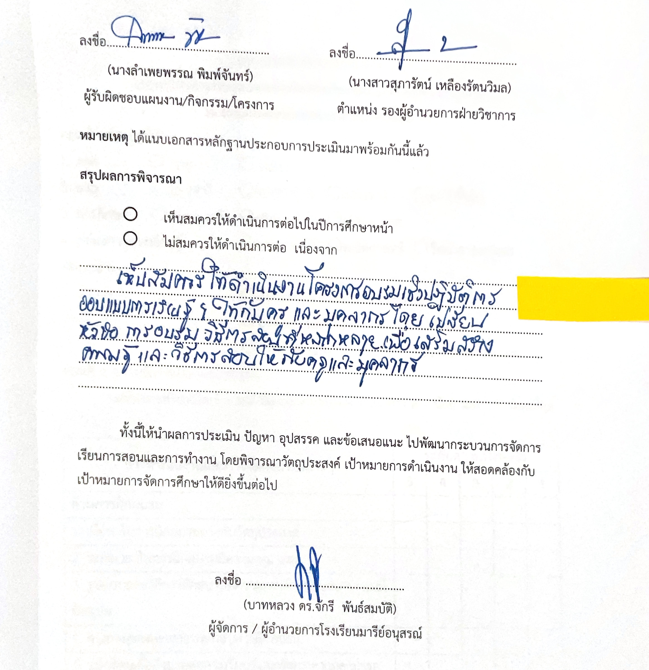
ลงชื่อ………………………………………………. ลงชื่อ……………………………………………….
(นางลำเพยพรรณ พิมพ์จันทร์) (นางสาวสุภารัตน์ เหลืองรัตนวิมล)
ผู้รับผิดชอบแผนงาน/กิจกรรม/โครงการ ตำแหน่ง รองผู้อำนวยการฝ่ายวิชาการ
หมายเหตุ ได้แนบเอกสารหลักฐานประกอบการประเมินมาพร้อมกันนี้แล้ว
สรุปผลการพิจารณา
เห็นสมควรให้ดำเนินการต่อไปในปีการศึกษาหน้า
ไม่สมควรให้ดำเนินการต่อ เนื่องจาก
..........................................................................................................................................................................................................................................................................................................................
.............................................................................................................................................................
..........................................................................................................................................................................................................................................................................................................................
.............................................................................................................................................................

ทั้งนี้ให้นำผลการประเมิน ปัญหา อุปสรรค และข้อเสนอแนะ ไปพัฒนากระบวนการจัดการเรียนการสอนและการทำงาน โดยพิจารณาวัตถุประสงค์ เป้าหมายการดำเนินงาน ให้สอดคล้องกับเป้าหมายการจัดการศึกษาให้ดียิ่งขึ้นต่อไป

ลงชื่อ ……………………………………………….
(บาทหลวง ดร.จักรี พันธ์สมบัติ)
ผู้จัดการ / ผู้อำนวยการโรงเรียนมารีย์อนุสรณ์

แบบประเมินความพึงพอใจ
แบบประเมินการออกแบบการจัดการเรียนรู้แบบ Active Learning
ณ โรงเรียนมารีย์อนุสรณ์ จังหวัดบุรีรัมย์
ตอนที่ 1 ข้อมูลทั่วไป
1. เพศ ชาย หญิง
2. อายุ 20-29 ปี 30-39 ปี 40-49 ปี 50 ปีขึ้นไป
3. การศึกษา ปริญญาตรี ปริญญาโท ปริญญาเอก
4. กลุ่มสาระการเรียนรู้ ภาษาไทย คณิตศาสตร์ วิทยาศาสตร์และเทคโนโลยี
สังคมศึกษา ศาสนาและวัฒนธรรม
สุขศึกษา พลศึกษา ศิลปะ
การงานอาชีพ ภาษาต่างประเทศ
ตอนที่ 2 ความพึงพอใจเกี่ยวกิจกรรม
ระดับความพึงพอใจ 5 = มากที่สุด 4 = มาก 3 = ปานกลาง 2 = น้อย และ 1 = น้อยที่สุด

การดำเนินงานและการจัดกิจกรรมต่างๆ | ระดับความพึงพอใจ
การดำเนินงานและการจัดกิจกรรมต่างๆ | 5 | 4 | 3 | 2 | 1
ด้านการฝึกอบรม
1. เนื้อหาในการฝึกอบรมตรงกับวัตถุประสงค์
2. ระยะเวลาในการฝึกอบรมมีความเหมาะสม
3. รูปแบบและวิธีการฝึกอบรมมีความเหมาะสมกับสถานการณ์ปัจจุบัน
4. คุณภาพของเอกสารประกอบการฝึกอบรม
5. หลักสูตรเอื้ออำนวยต่อการเรียนรู้และพัฒนาความสามารถของท่าน
6. ท่านสามารถนำสิ่งที่ได้รับจากโครงการนี้ไปใช้ในการปฏิบัติงาน
ด้านวิทยากร
1. ความสามารถในการถ่ายทอด/สื่อสาร/ความเข้าใจ
2. การเรียงลำดับบรรยายเนื้อหาได้ครบถ้วน
3. การเปิดโอาสให้ซักถามและแสดงความคิดเห็น
4. การตอบคำถามให้ตรงประเด็นและชัดเจน
5. ใช้เวลาเหมาะสมมาก/น้อย เพียงใด
ด้านความรู้ความเข้าใจที่ได้รับจากการฝึกอบรม
1. ความรู้ก่อนฝึกอบรม
2. ความรู้หลังฝึกอบรม
รวมเฉลี่ย

ข้อเสนอแนะเพิ่มเติม

ผลการวิเคราะห์ข้อมูล
ความพึงพอใจต่อการออกแบบการจัดการเรียนรู้แบบ Active Learning
ตอนที่ 1
1. เพศ ชาย ร้อยละ 86.00
หญิง ร้อยละ 84.00
2. อายุ 20-29 ปี ร้อยละ 13.30
30-39 ปี ร้อยละ 41.30
40-49 ปี ร้อยละ 18.70
50 ปีขึ้นไป ร้อยละ 26.70
3. การศึกษา ปริญญาตรี ร้อยละ 92.00
ปริญญาโท ร้อยละ 8.00
ปริญญาเอก ร้อยละ -
4. กลุ่มสาระการเรียนรู้ ภาษาไทย ร้อยละ 17.30
คณิตศาสตร์ ร้อยละ 18.70
วิทยาศาสตร์และเทคโนโลยี ร้อยละ 18.70
สังคมศึกษา ศาสนาและวัฒนธรรม ร้อยละ 16.00
สุขศึกษา พลศึกษา ร้อยละ 5.30
ศิลปะ ร้อยละ 10.70
การงานอาชีพ ร้อยละ 2.70
ภาษาต่างประเทศ ร้อยละ 10.70

ตารางที่ 1 แสดงความพึงพอใจต่อการออกแบบการจัดการเรียนรู้แบบ Active Learning
รายการ | (ร้อยละ)  น้อยที่สุด | (ร้อยละ)  น้อย | (ร้อยละ)  ปานกลาง | (ร้อยละ)  มาก | (ร้อยละ)  มากทีสุด | ร้อยละระดับมากขึ้นไป
รายการ | 1 | 2 | 3 | 4 | 5 | ร้อยละระดับมากขึ้นไป
ด้านการฝึกอบรม
1. เนื้อหาในการฝึกอบรมตรงกับวัตถุประสงค์ | 0.00 | 1.33 | 4.00 | 38.67 | 56.00 | 89.87
2. ระยะเวลาในการฝึกอบรมมีความเหมาะสม | 0.00 | 2.67 | 5.33 | 38.67 | 53.33 | 88.53
3. รูปแบบและวิธีการฝึกอบรมมีความเหมาะสมกับสถานการณ์ปัจจุบัน | 0.00 | 1.33 | 6.67 | 40.00 | 52.00 | 88.53
4. คุณภาพของเอกสารประกอบการฝึกอบรม | 1.33 | 1.33 | 9.33 | 44.00 | 44.00 | 85.60
5. หลักสูตรเอื้ออำนวยต่อการเรียนรู้และพัฒนาความสามารถของท่าน | 0.00 | 2.67 | 2.67 | 45.33 | 49.33 | 88.27
6. ท่านสามารถนำสิ่งที่ได้รับจากโครงการนี้ไปใช้ในการปฏิบัติงาน | 0.00 | 1.33 | 5.33 | 38.67 | 54.67 | 89.33
ด้านวิทยากร
1. ความสามารถในการถ่ายทอด/สื่อสาร/ความเข้าใจ | 0.00 | 2.67 | 5.33 | 38.67 | 53.33 | 88.53
2. การเรียงลำดับบรรยายเนื้อหาได้ครบถ้วน | 0.00 | 1.33 | 4.00 | 30.67 | 64.00 | 91.47
3. การเปิดโอาสให้ซักถามและแสดงความคิดเห็น | 0.00 | 1.33 | 4.00 | 28.00 | 66.67 | 92.00
4. การตอบคำถามให้ตรงประเด็นและชัดเจน | 0.00 | 1.33 | 4.00 | 34.67 | 60.00 | 90.67
5. ใช้เวลาเหมาะสมมาก/น้อย เพียงใด | 0.00 | 1.33 | 6.67 | 36.00 | 56.00 | 89.33
ด้านความรู้ความเข้าใจที่ได้รับจากการฝึกอบรม
1. ความรู้ก่อนฝึกอบรม | 1.00 | 0.00 | 4.00 | 32.00 | 36.00 | 28.00
2. ความรู้หลังฝึกอบรม | 2.00 | 1.33 | 1.33 | 5.33 | 44.00 | 48.00
เฉลี่ยร้อยละ | 0.21 | 1.85 | 7.28 | 37.95 | 52.72 | 88.23

ข้อเสนอแนะเพิ่มเติม
- เวลาในการจัดอบรม
- มีความเข้าใจในการทำแผนเพิ่มเติมค่ะ
- ดีมากค่ะ
- อยากให้มีการจัดอบรมต่อไป
- เยี่ยมมาก ๆ ครับ
- ได้ความรู้ครบถ้วนครับ
- มีประโยชน์ต่อการทำงานมากค่ะ อยากให้มีการจัดอบรมตลอดไป
- มีความรู้ความเข้าใจมากยิ่งขึ้น
- อยากให้มีการจัดแบบนี้เรื่อย ๆ ครับ
- จัดอบรม บ่อยๆ
- กิจกรรมดี
- อบรมบ่อยๆ
- อยากให้เพิ่มเติมอบรมการทำสื่อการสอนมากกว่าการมานั่งฟังบรรยาย
- อยากให้พาทำไปทีละขั้นตอนอย่างละเอียด
- ดีเยี่ยม
- จะนำไปปรับปรุงพัฒนาต่อไป
- ขอบคุณที่ทางสถานศึกษาจัดการอบรมแบบนี้ค่ะ
- สถานที่อบรมเหมาะสมมากค่ะ
- อยากเห็นบทบาทสมมติการสอนactive จริงจากวิทยากร
- ได้ความรู้ในการจัดทำแผน
- ให้เวลาทำงานน้อยเกินไป
- หลังจากอบรมจะไม่มีการเปลี่ยนแปลงรูปแบบใดใดอีก
- เวลาอบรมน้อยไป
- เวลาเหมาะสม
- ควรมีต่อไปค่ะ
- ได้ความรู้
- อยากให้มีการจัดการอบรมแบบนี้ต่อไปค่ะ
- อยากให้เน้นเรื่องการเขียนแผนให้มากๆ
- ระยะเวลาสั้น
- มีการอบรมอีกครั้ง เพื่อให้เข้าใจมากขึ้นค่ะ
- เวลาในการจัดทำแผนน้อยเกินไป
- ขอบคุณสำหรับการจัดอบรมให้ในครั้งนี้
- สามารถนำความรู้มาปรับและประยุกต์ใช้ในการจัดทำแผนได้
- ระยะเวลาที่ฝึกเขียนมีจำกัด
- เรียนรู้เรื่องการเขียนแผน
- เนื้อหาในจอภาพมีขนาด เล็กเกินไป
- ระยะเวลาอบรมน้อย
- จากการเข้าร่วมอบรม สามารถนำไปปรับใช้และจัดทำแผนการสอนได้อย่างถูกต้องและมีประสิทธิภาพ
- ควรจัดให้มีการอบรมอีกค่ะ

ภาคผนวก



ลำดับที่ 3 ปีการศึกษา 2567
ชื่อโครงการ/กิจกรรม โครงการอบรมเชิงปฏิบัติการออกแบบการเรียนรู้ครูมืออาชีพแบบ Active Learning
หน่วยงานที่รับผิดชอบ พัฒนาพัฒนาศักยภาพการเรียนรู้ ฝ่าย วิชาการ
ตอบสนองแผนพัฒนาโรงเรียน : พันธกิจข้อที่ 2,4 กลยุทธ์ข้อที่ 1,3,6,10 เป้าหมายข้อที่ 2,7
ตอบสนองมาตรฐานการศึกษา สมศ.รอบ 5 : มาตรฐานที่ ประเด็นพิจารณาที่
สอดคล้องกับนโยบายและจุดเน้นกระทรวงศึกษาธิการ : …….…2………………………………..…..
สอดคล้องกับผลลัพธ์ที่พึงประสงค์มาตรฐานการศึกษาของชาติปี 2561 : มาตรฐานที่......1,2........
ลักษณะโครงการ ใหม่ ต่อเนื่อง

1. หลักการและเหตุผล
พระราชบัญญัติการศึกษาแห่งชาติ ฉบับที่ 4 พ.ศ.2562 ระบุถึงหลักการจัดการศึกษาว่า ผู้เรียนทุกคนสามารถเรียนรู้และพัฒนาตนเองได้ ต้องจัดการศึกษาที่พัฒนาผู้เรียนตามธรรมชาติและเต็มศักยภาพ ซึ่งครูทุกคนมีความจำเป็นอย่างยิ่งที่จะต้องแสวงหาวิธีการที่จะช่วยให้นักเรียนทุกคนสามารถเรียนรู้ได้ตามเจตนารมณ์ของพระราชบัญญัติดังกล่าว ซึ่งนวัตกรรมใหม่ที่ครูจะต้องทราบคือ Professional Learning Community (PLC)โดยการใช้แผนการจัดการเรียนรู้แบบ Active Learning เป็นการรวมตัวกันทำงาน พัฒนาทักษะและการเรียนรู้เพื่อปฏิบัติหน้าที่ครูเพื่อศิษย์บนพื้นฐานวัฒนธรรมความสัมพันธ์แบบกัลยาณมิตร มีวิสัยทัศน์ คุณค่า เป้าหมาย และภารกิจร่วมกัน โดยทำงานร่วมกันแบบทีม เรียนรู้ที่ครูเป็นผู้นำร่วมกัน และผู้บริหารแบบผู้ดูแลสนับสนุน สู่การเรียนรู้และพัฒนาวิชาชีพเปลี่ยนแปลงคุณภาพตนเอง สู่คุณภาพการจัดการเรียนรู้ที่เน้นความสำเร็จหรือประสิทธิผลของผู้เรียนเป็นสำคัญและความสุขของการทำงานร่วมกันของสมาชิกในชุมชนการเรียนรู้
เพื่อพัฒนาคุณภาพการจัดการเรียนรู้และพัฒนาศักยภาพของผู้เรียน รวมถึงพัฒนาศักยภาพครูสู่มืออาชีพ และสนองต่อจุดเน้นนโยบายรัฐมนตรีว่าการกระทรวงศึกษาธิการ ฝ่ายวิชาการกลุ่มงาพัฒนาศักยภาพการเรียนรู้ จึงได้จัดทำโครงการพัฒนาศักยภาพครูสู่ครูมืออาชีพแบบ Active Learning ขึ้น

2. วัตถุประสงค์
2.1 เพื่อพัฒนา ผู้บริหาร ครูให้มีความรู้ เกี่ยวกับการออกแบบการจัดการเรียนรู้ Active Learning
2.2 เพื่อพัฒนาให้ผู้บริหาร ครูสามารถสร้างเขียนแผนการจัดการเรียนรู้แบบ Active Learning
2.3 เพื่อให้ผู้บริหาร ครู ได้เห็นประโยชน์และตระหนักเกี่ยวกับแผนจัดการเรียนรู้แบบ Active Learning
3. เป้าหมาย
3.1 เชิงปริมาณ
คณะครูและบุคลากรโรงเรียนมารีย์อนุสรณ์ บุรีรัมย์ ร้อยละ 80 เข้าร่วมโครงการ
3.2. เชิงคุณภาพ
คณะครูและบุคลากรโรงเรียนมารีย์อนุสรณ์ บุรีรัมย์ มีความตระหนัก ความรู้ ความ
เข้าใจและพัฒนาศักยภาพครูสู่ครูมืออาชีพแบบ Active Learning
3.3 ตัวชี้วัดความสำเร็จ
3.3.1 ร้อยละ 80 คณะครูและบุคลากรโรงเรียนมารีย์อนุสรณ์ บุรีรัมย์มีความพึงพอใจ
ต่อโครงการพัฒนาศักยภาพครูในการเขียนแผนแบบ Active Learning
3.3.2 ร้อยละ 80 คณะครูและบุคลากรโรงเรียนมารีย์อนุสรณ์ บุรีรัมย์สามารถพัฒนา
ศักยภาพครูสู่ครูในการเขียนแผน Active Learning

4. งบประมาณ
5.1 งบโรงเรียน 22,410 บาท 5.2 งบจัดหา บาท
รวม 22,410 บาท

5. สถานที่ดำเนินการ
ห้องประชุมวันทามารีย์ โรงเรียนมารีย์อนุสรณ์ อ.เมือง จ.บุรีรัมย์

6. เครื่องมือการติดตามและประเมินผล
6.1 แบบประเมินความพึงพอใจการเขียนแผน Active Learning
6.2 แบบบันทึกการส่งแผนการจัดการเรียนรู้แบบ Active Learning
6.3 แบบบันทึกหลังสอนแผนการจัดการเรียนรู้แบบ Active Learning
6.4 รายงานการประเมินแผนจัดการเรียนรู้แบบ Active Learning
7. รายละเอียดกิจกรรม
ที่ | กิจกรรม | มฐ ที่ | ระยะเวลาดำเนินงาน | ผู้รับผิดชอบ | งบประมาณ
1 | งานอบรมเชิงปฏิบัติการการออกแบบการจัดการเรียนรู้แบบ Active Learning |  | 22-23 เม.ย. 2567 | นางลำเพยพรรณ พิมจันทร์  นางสาวสุรินทร ฉลาดเจน  นางสาวสุวนันท์ วันทะมาตย์  นางสาวมะลิ ทนกระโทก  นางสาวยุพาชุ่มเสนา | 22,410

8. การวัดและประเมินผล
กิจกรรม | ตัวชี้วัดความสำเร็จ | เครื่องมือที่ใช้
อบรมเชิงปฏิบัติการการออกแบบแผนการจัดการเรียนรู้แบบ Active Learning | ครูและบุคลากรโรงเรียนมารีย์อนุสรณ์ มีความตระหนัก ความรู้ ความเข้าใจ และสามารถออกแบบเขียนแผนการวัดการเรียนรู้แบบ Active Learning ได้ | -ใบความรู้  -ใบงาน  เอกสารการอบรม

9. ผลที่คาดว่าจะได้รับ
9.1 ครู บุคลากรทางการศึกษามีความรู้ ความเข้าใจเกี่ยวกับการออกแบบแผนการจัดการเรียนรู้แบบ Active Learning
9.2 ครู บุคลากรทางการศึกษาได้พัฒนาการเขียนแผนการจัดการเรียนรู้แบบ Active Learning
9.3 ครู บุคลากรทางการศึกษา ได้เห็นประโยชน์และตระหนักเกี่ยวกับการเขียนแผนการจัดการเรียนรู้แบบ Active Learning สู่ผู้เรียนได้อย่างแท้จริง

ผู้เสนอ  ...............................................  ( นางลำเพยพรรณ พิมจันทร์ )  ผู้รับผิดชอบโครงการ | 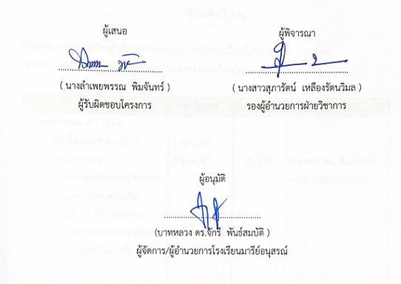  ผู้พิจารณา  ...............................................  ( นางสาวสุภารัตน์ เหลืองรัตนวิมล )  รองผู้อำนวยการฝ่ายวิชาการ

ผู้อนุมัติ

.............................................
(บาทหลวง ดร.จักรี พันธ์สมบัติ )
ผู้จัดการ/ผู้อำนวยการโรงเรียนมารีย์อนุสรณ์

วิธีการดำเนินงาน
กิจกรรม การอบรมเชิงปฏิบัติการการออกแบบการจัดการเรียนรู้แบบ Active Learning
โครงการ อบรมเชิงปฏิบัติการการออกแบบการจัดการเรียนรู้แบบ Active Learning
รายการ | ระยะเวลา | งบประมาณ | ผู้รับผิดชอบ
1. ขั้นวางแผน (P : Plan)  1.1 แต่งตั้งคณะกรรมการผู้รับผิดชอบโครงการ  1.2 ประชุมคณะกรรมการโครงการ เพื่อร่วมนำเสนอ ระดมความคิด แลกเปลี่ยนเรียนรู้ สร้างแผนการดำเนินงาน และกำหนดวัตถุประสงค์  1.3 จัดทำเอกสารที่เกี่ยวข้องกับโครงการ  1.4 เสนองานโครงการต่อผู้อำนวยการ | 1 เม.ย. 67  5 เม.ย. 67  10 เม.ย. 67  15 เม.ย. 67 | 41,270 | ลำเพยพรรณ พิมพ์จันทร์  กรรมการฝ่ายวิชาการ
2. ขั้นดำเนินการ (D : Do)  2.1 จัดอบรมเชิงปฏิบัติการ การออกแบบการจัดการเรียนรู้แบบ Active Learning  2.2 ออกแบบ/จัดทำแผนการจัดการเรียนรู้  ตามแนว Active Learning  2.3 จัดการเรียนรู้สู่ชั้นเรียน | 22-23 เม.ย. 67  พ.ค. 67  พ.ค. - มี.ค. |  | นางลำเพยพรรณ พิมพ์จันทร์  กรรมการฝ่ายวิชาการ
3. ขั้นตรวจสอบติดตามประเมินผล (C : Check)  3.1 คณะกรรมร่วมนิเทศ ติดตาม การจัดการเรียนรู้ โดยใช้การนิเทศแบบ Coaching ด้วยกระบวนการ Active Learning (ครั้งที่ 1)  3.2 ปรับปรุงแก้ไขแผนการจัดการเรียนรู้  3.3 คณะกรรมการร่วมนิเทศ ติดตาม การจัดการเรียนรู้ โดยใช้การนิเทศแบบ Coaching ด้วยกระบวนการ Active Learning | มิ.ย. 67  มิ.ย. 67  ก.ค. 67  ตลอดปีการศึกษา |  | นางลำเพยพรรณ พิมพ์จันทร์  กรรมการฝ่ายวิชาการ
4. ขั้นรายงานปรับปรุงพัฒนา (A : Act)  4.1 สร้างนวัตกรรม หรือแบบอย่างที่ดี (Best Practice) วิธีการสอน สื่อ/นวัตกรรม /เทคโนโลยี  4.2 นำเสนอแลกเปลี่ยนเรียนรู้ ที่เป็นแนวปฏิบัติ  ที่ดี (Best Practice) | ตลอดปีการศึกษา |  | นางลำเพยพรรณ พิมพ์จันทร์  กรรมการฝ่ายวิชาการ

แบบแสดงประมาณการค่าใช้จ่าย
ชื่อโครงการ การอบรมเชิงปฏิบัติการการออกแบบการจัดการเรียนรู้แบบ Active Learning
หน่วยงานที่รับผิดชอบ งานพัฒนาศักยภาพการเรียนรู้ ฝ่าย วิชาการ
ลำดับ | รายการ | ข้อกำหนดมาตรฐาน/  คุณลักษณะเฉพาะ/  คุณภาพ | ราคาต่อหน่วย |  | จำนวนหน่วย | จำนวนเงิน
ลำดับ | รายการ | ข้อกำหนดมาตรฐาน/  คุณลักษณะเฉพาะ/  คุณภาพ | บาท | สต. |  | บาท | สต.
1 | กระดาษ A4 | 70 แกรม double A | 100 | - | 5 | 500 | -
2 | อุปกรณ์ใช้ในการอบรม  - หมึกเครื่องปริ้น  - กระดาษปรุ๊ฟเทา  -ปากกาเคมี | 1 โหล 12 แท่ง | -  420 | - | -  1  1 | 420  100  180 | -
2 | ค่าอาหาร | อาหารเที่ยง  100*140 | 100 | - | 140 | 14,000 | -
3 | ค่าอาหารว่าง | อาหารว่างเช้า 50*140  อาหารว่างบ่าย 50*140 | 100 | - | 140 | 14,000 | -
4 | ใบประกาศ | กระดาษการ์ด 180g. | 285 | - | 2 | 570 | -
5 | ค่าของที่ระลึก | กระเช้าผลไม้ 5*300 | 300 | - | 5 | 1,500 | -
6 | ค่าวิทยากร | จำนวนวิทยากร 5 ท่าน | 1,000 | - | 5 | 5,000 | -
รวมประมาณการค่าใช้จ่าย (สองหมื่นสองพันสองสี่ร้อยสิบบาทถ้วน) |  |  |  |  |  | 22,410 | -

สรุปงบประมาณ
งบโรงเรียน 22,410 บาท งบจัดหา บาท
งบโครงการเรียนฟรี บาท

รวมเป็นเงิน 22,410 บาท

ผู้เสนอ  ...............................................  ( นางลำเพยพรรณ พิมจันทร์ )  ผู้รับผิดชอบโครงการ | 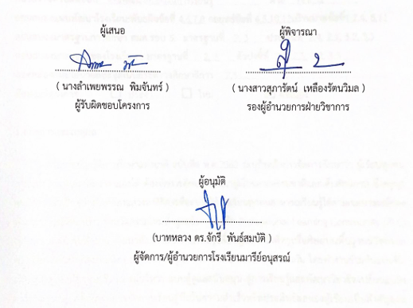  ผู้พิจารณา  ...............................................  ( นางสาวสุภารัตน์ เหลืองรัตนวิมล )  รองผู้อำนวยการฝ่ายวิชาการ

ผู้อนุมัติ

.............................................
(บาทหลวง ดร.จักรี พันธ์สมบัติ )
ผู้จัดการ/ผู้อำนวยการโรงเรียนมารีย์อนุสรณ์

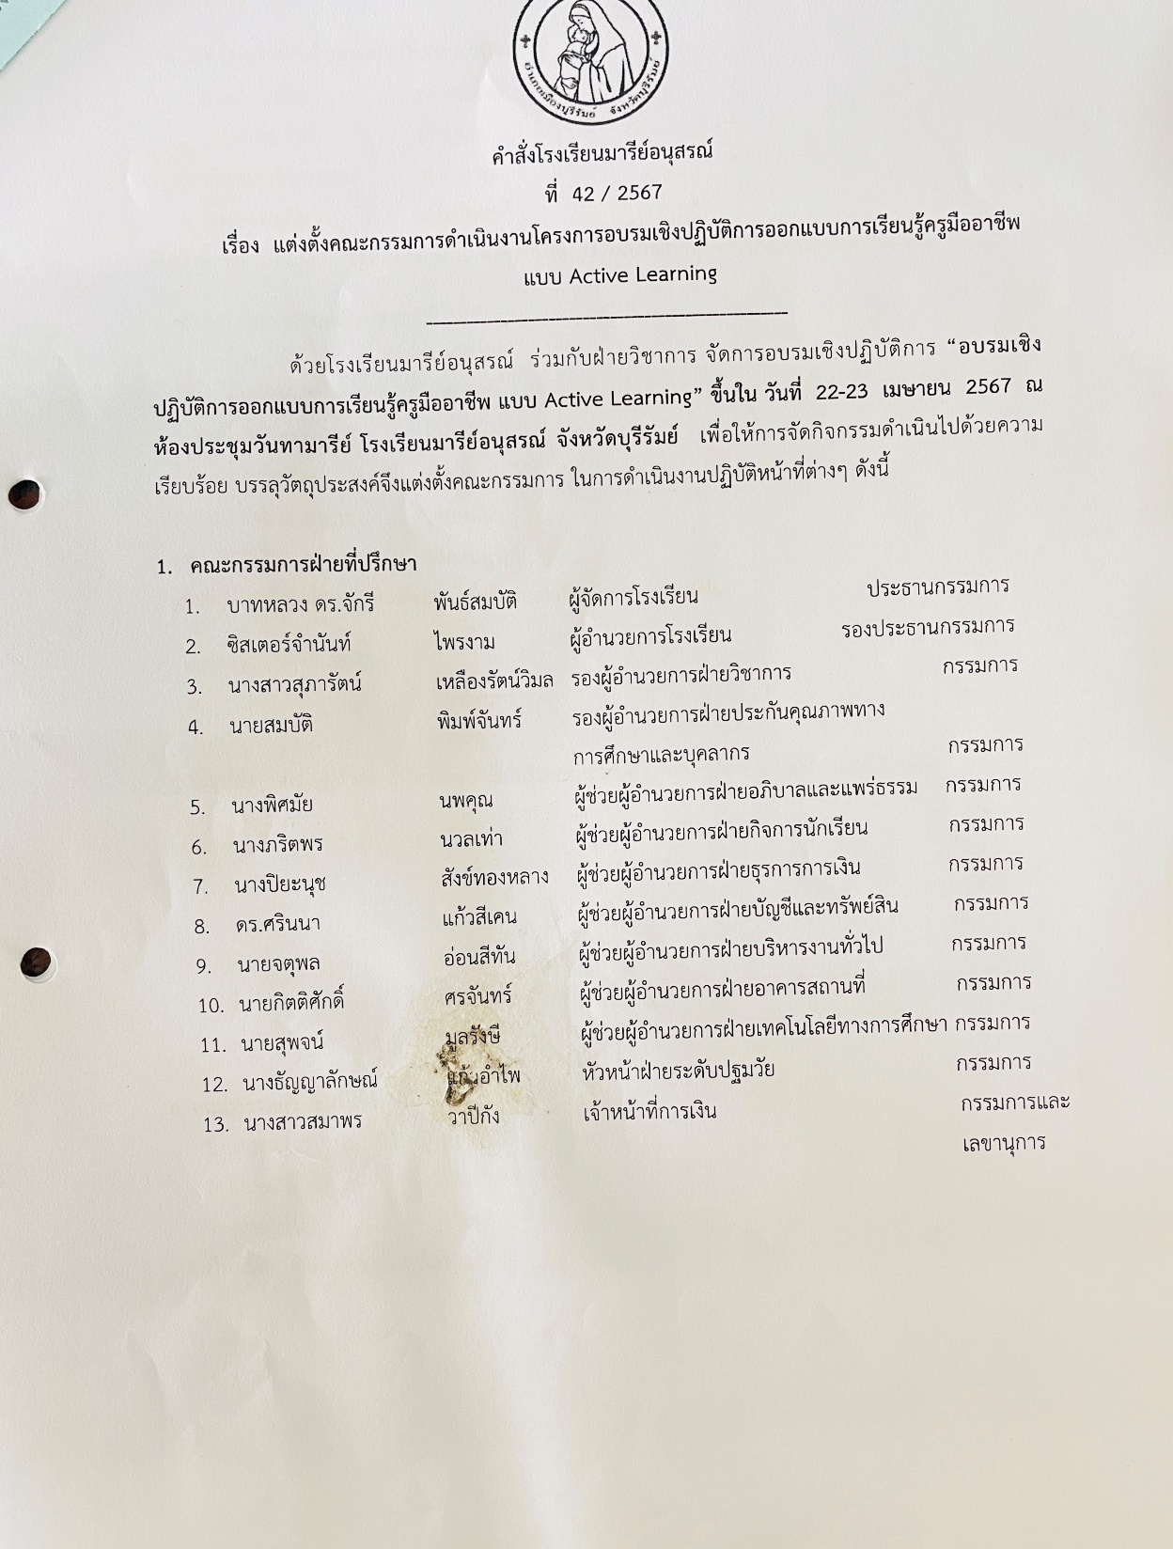
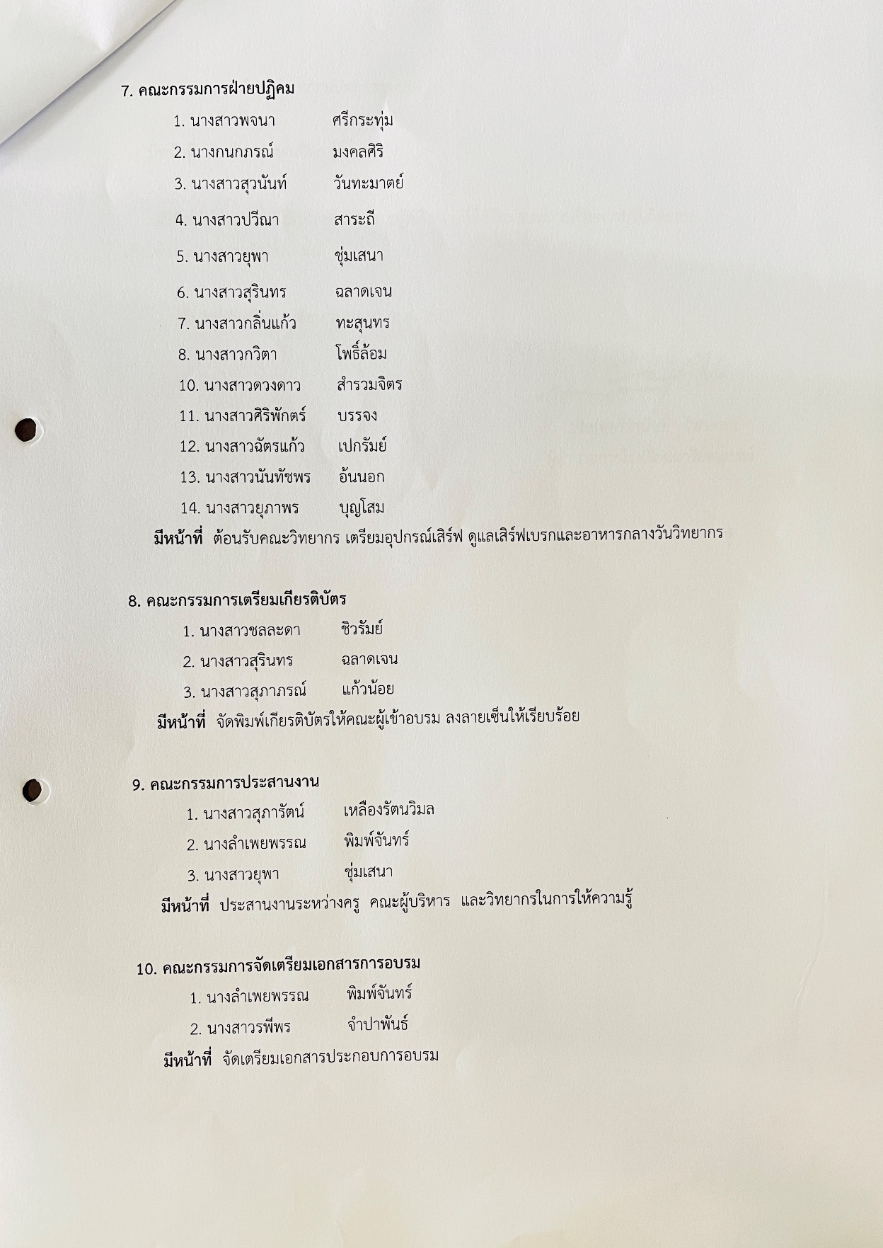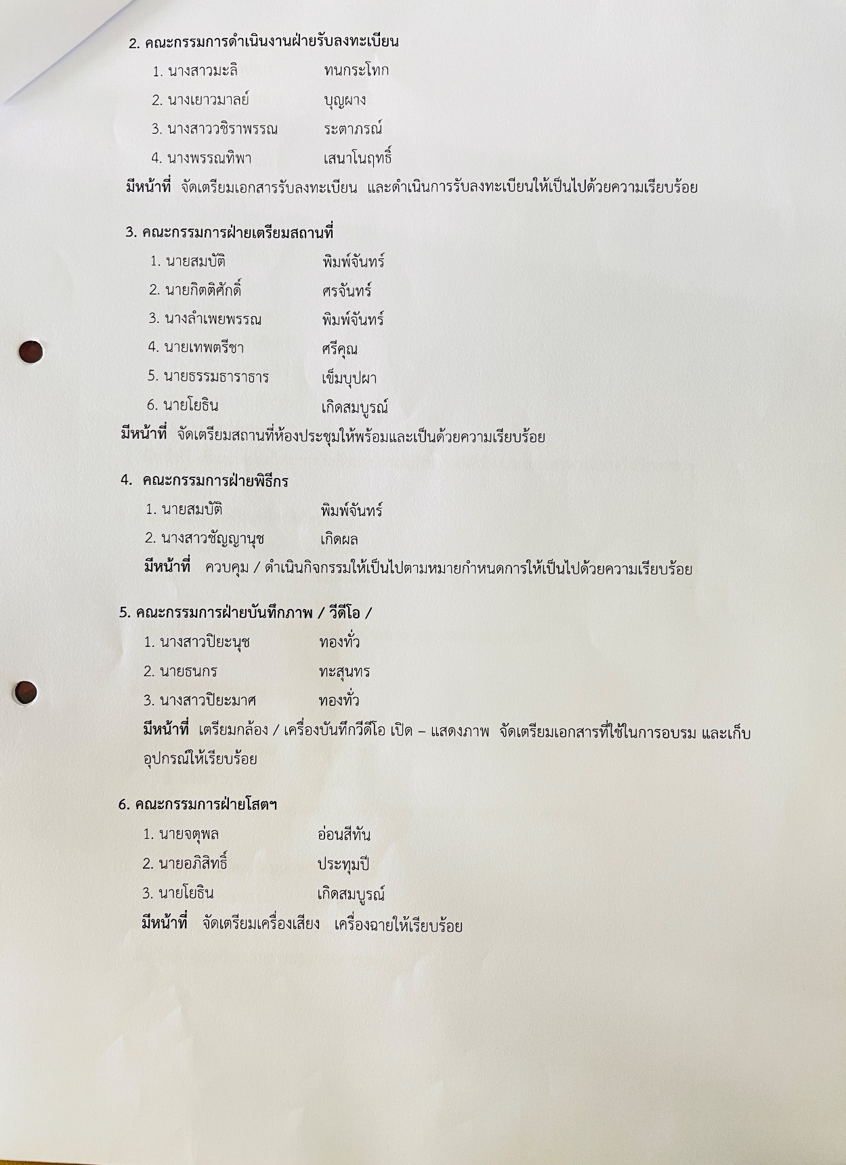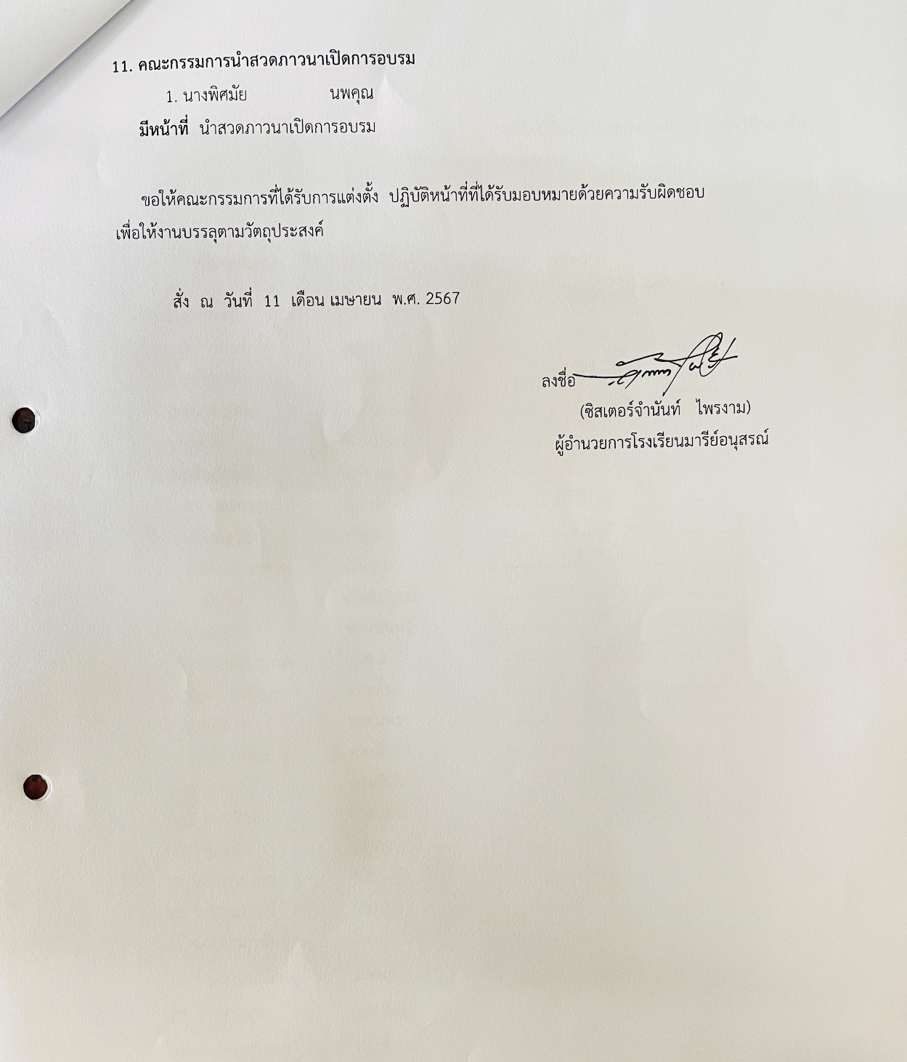

ประมวลรูปภาพ

